课程名称 数据结构2012
（共3页，共三大题24小题，答题时不必抄题，标明题目序号）
一、选择题（30分，每小题2分）
（1）在数据结构中，数据的基本单位是( )
A.数据项 B.数据元素 C.数据对象 D.数据文件
（2）评价算法的标准包括如下几个方面：正确性、( )、健壮性、高效率及低存储量。
A．可靠性 B．可行性 C．可读性 D．可能性
（3）下列关于二叉树遍历的叙述中, 正确的有:
A. 若一个结点是某二叉树中序的最后一个结点, 则必是该二叉树的前序最后一个结点.
B. 若一个结点是某二叉树前序的最后一个结点, 则必是该二叉树的中序最后一个结点.
C. 若一个叶子是某二叉树中序的最后一个结点, 则必是该二叉树的前序最后一个结点.
D. 若一个叶子是某二叉树前序的最后一个结点, 则必是该二叉树的中序最后一个结点.
（4）长度为n的顺序表，在任何位置上删除一个元素的概率相等，删除一个元素时平均移动( )个元素。
A．（n+1）/2 B.n/2 C.(n-1)/2 D.(n-2)/2
（5）设栈的输入序列是a，b，c，d，则所得到的输出序列（输入过程中允许出栈）不可能出现的是（ ）
A. a，b，c，d B. a，b，d，c C. d，c，b，a D. c，d，a，b
（6）判断两个串大小的基本准则是
A.两个串长度的大小 B.两个串中首字符的大小
C.两个串中大写字母的多少 D.对应的第一个不等字符的大小
（7）二维数组A［10］［6］采用行优先的存储方法，若每个元素占4个存储单元，已知元素A［3］［4］的存储地址为1000，则元素A［4］［3］的存储地址为（ ）
A．1020 B．1024 C．1036 D．1240
（8）由m棵结点数为n的树组成的森林，将其转化为一棵二叉树，则该二叉树中根结点的右子树上具有的结点个数为
A.mn B.mn-1 C.n(m-1) D.m(n-1)
（9）下列所示各图中是中序线索化二叉树的是（ ）
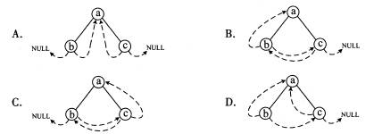
（10）在一个具有n个顶点的无向图中，每个顶点度的最大值为（ ）
A.n-1 B.n C.n+1 D.2(n-1)
（11）如下图11所示，从顶点1出发广度优先遍历图，其广度遍历序列是：
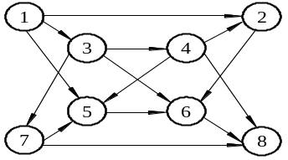 图11
A.12356478 B.12345678 C.12354678 D.13572468
（12）在平衡二叉排序树中，每个结点
A. 左子树结点个数和右子树结点个数相差不超过1
B. 平衡因子为0
C. 左子树度数和右子树度数相差不超过1
D. 左子树深度（高度）和右子树深度（高度）相差不超过1
（13）若模式串为 “abcabcac”, 则next[j]=”______”, j=1..8
A．01112312 B．01112345 C．11112312 D．11112345
（14）对下列关键字序列进行快速排序时，所需进行比较次数最少的是：
A.（1，2，3，4，5，6，7，8） B.（8，7，6，5，4，3，2，1）
C.（4，3，8，6，1，7，5，2） D.（2，1，5，4，3，6，7，8）
（15）int Partition (int r[ ],int i, int j)
{ x=r[0]=r[i];
while (i<j)
{ while ( i<j && r[j]>=r[0])
j--;
r[i] = r[j];
while (i<j && r[i]<=r[0])
i++;
r[j] = r[i];
}
r[i] = r[0];
return i;
} // Partition
算法Partition的时间复杂度是：
A.O(1) B.O(nlog₂n) C.O(n) D.O(n²)
二、计算题（60分，每小题10分）
（16）循环队列用a[18]表示，front:队首指针，rear:队尾指针。初值：front=rear=0。画出:
① 队列的初始状态;
② abcdefghijklmn入队后的状态;
③ abcd出队后的状态;
④ opqrst入队后的状态。
（17）广义表L=（5,（3,2,（14,9,3）,（）,4）,2,（6,3,10））
① 求广义表的长度和深度；
② 求tail(head(tail (L)))
③ 画出广义表的存储结构。
（18）假定用于通信的电文中仅使用 8 个字母，各字母使用的频率分别为：
Z | K | M | C | U | D | L | E
2 | 7 | 24 | 32 | 37 | 42 | 42 | 120
请为这 8 个字母设计一种二进制编码，使得这种编码满足：电文的编码总码长最短，且任意一个字母编码都不是另一个字母编码的前缀。求出该电文的总码长。
（19）如下图19所示，写出它的邻接表结构，求出该图所有的拓扑序列。
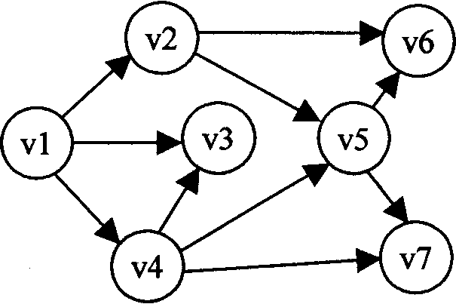 图19
（20）以关键字序列{14,1,68,27,55,23,11,10,19,20,79,84}构造hash表。Hash表的表长为17，hash函数：hash(key)=key%17, 用线性探测法解决冲突。求查找成功和查找失败的平均查找长度。
（21）对关键字序列
{604,20,331,50,332,78, 269, 63, 930, 589, 184, 505, 109, 8, 83,999 }
进行归并排序，写出每一趟的排序结果。
三、算法设计题 （60分，每小题20分）
要求： ① 用类C语言编写算法； ② 在算法中给出必要的类型描述和注释。
（22）以顺序表为存储结构，写一高效算法在一个有序表中查找关键字x。
（23）以孩子-兄弟链表为存储结构，写一递归算法，求树的叶子个数。
（24）以单链表为存储结构，写一个高效算法，将一组无序的数据排列成从小到大排列的有序序列。（要求在线性时间完成）
struct node
{ int data;
struct node *next;
}
参考答案(A)：
一、选择题（15*2）
题号 | 1 | 2 | 3 | 4 | 5 | 6 | 7 | 8 | 9 | 10 | 11 | 12 | 13 | 14 | 15
答案 | B | C | C | C | D | B | C | C | A | A | A | D | B | C | C
二、计算题（6*10分）
（16）
① 队列的初始状态;
0 1 2 3 4 5 6 7 8 9 10 11 12 13 14 15 16 17
f r
② abcdefghijklmn入队后的状态;
0 1 2 3 4 5 6 7 8 9 10 11 12 13 14 15 16 17
a | b | c | d | e | f | g | h | i | j | k | l | m | n
f r
③ abcd出队后的状态;
0 1 2 3 4 5 6 7 8 9 10 11 12 13 14 15 16 17
 |  |  |  | e | f | g | h | i | j | k | l | m | n
f r
④opqrst入队后的状态。
0 1 2 3 4 5 6 7 8 9 10 11 12 13 14 15 16 17
s | t |  |  | e | f | g | h | i | j | k | l | m | n | o | p | q | r
r f
(17) 广义表L=（5,（3,2,（14,9,3）,（）,4）,2,（6,3,10））
① 求广义表的长度为4和深度为3；
② tail(head (tail (L)))=(2,(14,9,3),( ),4)
③ 可以采用不同的存储结构（3种），图略。
(18)huffman树：
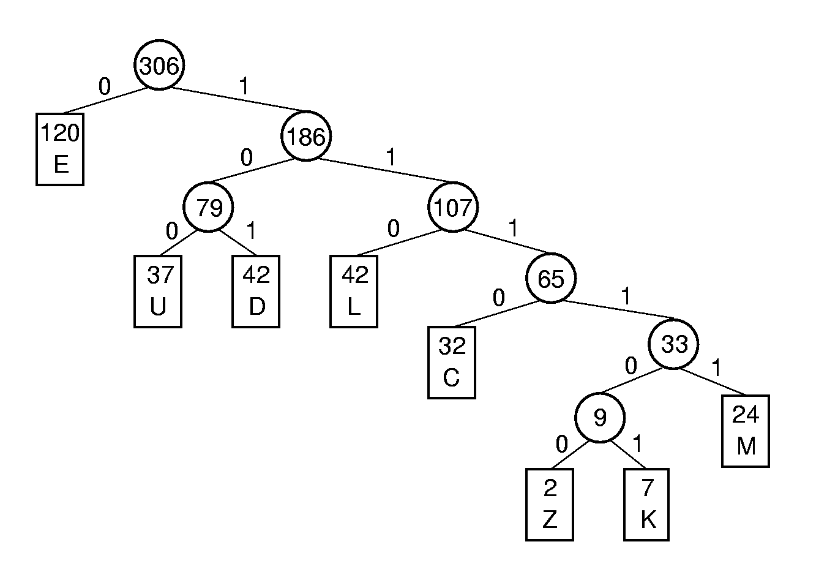
Huffman碥码：
Z | K | M | C | U | D | L | E
111100 | 111101 | 11111 | 1110 | 100 | 101 | 110 | 0
电文的总码长WPL=2*6+（37+42+42）*3+32*4+24*5+（2+7）*6=785
(19) 拓扑序列:1243567，1243576
1245367，1245376，1245637，1245673，1245736，1245763
1423567，1423576
1425367，1425376，1425637，1425673，1425736，1425763
1432567，1432576
(20)hash表：
0 1 2 3 4 5 6 7 8 9 10 11 12 13 14 15 16
68 | 1 | 19 | 20 | 55 |  | 23 |  |  |  | 27 | 11 | 10 | 79 | 14 |  | 84
查找成功的平均查找长度=(10*1+2*3)/12=16/12
查找失败的平均查找长度=(6+5+4+3+2+1+2+1+1+1+6+5+4+3+2+1+7)/17=34/17

(21) 归并排序过程：
20,604,50,331,78,332,63 269,589,930,184,505,8,109,83,999
20,50,331,604,63,78,269,332,184,505,589,930,8,83,109,999
20,50,63,78,269,331,332,604,8,83,109,184,505,589,930,999
8,20,50,63,78,83,109,184,269,331,332,505,589,604,930,999

三、算法设计题（20*3分）
(22)二分查找算法，20分，
顺序查找算法，10分
算法略
(23)算法略
(24)算法略，基数排序算法20分
其他算法10分

